Tutoriales Packet Tracer 1 - Escenario e Interfaces
Tutoriales para Packet Tracer es una de las búsquedas más comunes por las cuales llegan los visitantes a este weblog. Si uno se pone a googlear, todos los tutoriales que se encuentran son en inglés, demasiado extensos y poco prácticos.
Este tutorial es el inicio de una serie que voy a ir haciendo explicando tanto el uso como las configuraciones posibles, dándole un perfil más práctico que técnico, que es lo que al principio se necesita.
Interfaces y Escenario del Packet Tracer
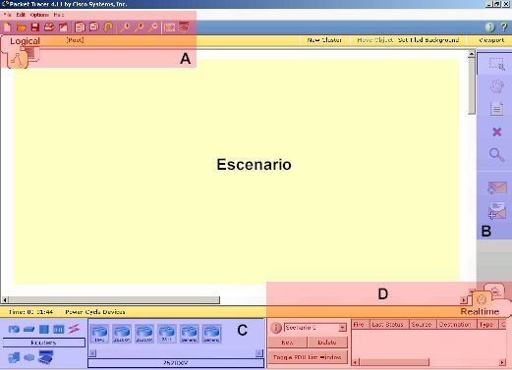
Para una mejor comprensión y detalle dividí las diferentes interfaces. En cada una van a encontrar el detalle y uso de cada item. Comencemos.
A) Interfaz Standard
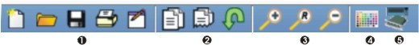
1) Nuevo / Abrir / Guardar / Imprimir / Asistente para actividades.
2) Copiar / Pegar / Deshacer.
3) Aumentar Zoom / Tamaño original / Reducir Zoom.
4) Dibujar figuras (cuadrados, círculos y líneas).
5) Panel de Dispositivos Personalizados: Sirve para agregar o quitar dispositivos personalizados.
B) Herramientas
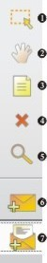
1) Puntero. Sirve para seleccionar cualquier item o área en el escenario.
2) Sirve para mover el escenario.
3) Sirve para hacer anotaciones en el escenario.
4) Borrar del escenario un item.
5) Muestra las tablas del dispositivo (enrutamiento, NAT, ARP, MAC, etc.).
6) Inyecta tráfico simple (ping) de dispositivo a dispositivo.
7) Inyecta tráfico complejo (IP destino, TTL, intervalos, HTTP, Telnet, SNMP, etc).
C) Dispositivos
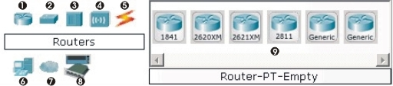
1) Routers: Muestra en el panel 9) los modelos de routers disponibles.
2) Switchs: Muestra en el panel 9) los modelos de switchs disponibles.
3) Hubs: Muestra en el panel 9) los modelos de hubs disponibles.
4) Dispositivos Wireless: Muestra en el panel 9) los modelos de dispositivos Wireless disponibles.
5) Medios: Muestra en el panel 9) los medios (serial, fibra, consola, etc) disponibles.
6) Dispositivos Finales: Muestra en el panel 9) los dispositivos finales (impresora, host, server, etc.) disponibles.
7) Emulación WAN: Muestra en el panel 9) las diferentes emulaciones WAN (DSL, módem, cable, etc.) disponibles.
8) Dispositivos Personalizados: Muestra en el panel 9) los diferentes dispositivos personalizados disponibles.
9) Panel de Dispositivos Seleccionados: Muestra los dispositivos disponibles según nuestra selección para utilizar en la topología. Se hace click en el dispositivo que deseamos utilizar y luego click en la parte del escenario que queremos ubicar nuestro dispositivo.
D) Tráfico
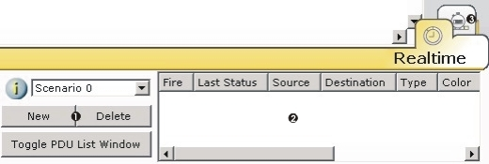
1) Crea escenarios para las diferentes PDU.
2) Muestra los resultados de las diferentes PDU.
3) Abre una ventana que muestra las transacciones de diferentes PDU en tiempo real.
Más adelante seguiremos con el armado de topologías y después nos adentraremos en las configuraciones propiamente dichas. Espero que les sirva.

Tutoriales Packet Tracer 2 - Armar Topología de Red
En este tutorial de armado de topologías de red para Packet Tracer voy a intentar explicarles de forma gráfica y sencilla los pasos que tienen que seguir para no tener inconvenientes. La topología que voy a armar va a contener los dispositivos y medios más comunes y va a quedar como se ven en el gráfico.
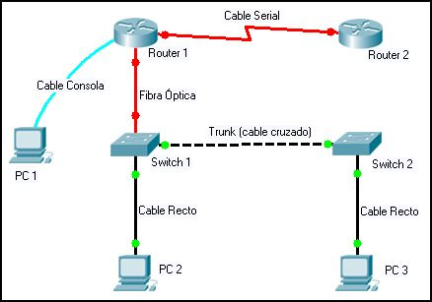
Seguir leyendo para ver el tutorial completo.
Panel de Dispositivos
El panel de dispositivos muestra todos los dispositivos y medios que podemos utilizar para el armado de nuestra topología en Packet Tracer.
1) Routers: Muestra en el panel 9) los modelos de routers disponibles.
2) Switchs: Muestra en el panel 9) los modelos de switchs disponibles.
3) Hubs: Muestra en el panel 9) los modelos de hubs disponibles.
4) Dispositivos Wireless: Muestra en el panel 9) los modelos de dispositivos Wireless disponibles.
5) Medios: Muestra en el panel 9) los medios (serial, fibra, consola, etc) disponibles.
6) Dispositivos Finales: Muestra en el panel 9) los dispositivos finales (impresora, host, server, etc.) disponibles.
7) Emulación WAN: Muestra en el panel 9) las diferentes emulaciones WAN (DSL, módem, cable, etc.) disponibles.
8) Dispositivos Personalizados: Muestra en el panel 9) los diferentes dispositivos personalizados disponibles.
9) Panel de Dispositivos Seleccionados: Muestra los dispositivos disponibles según nuestra selección para utilizar en la topología. Se hace click en el dispositivo que deseamos utilizar y luego click en la parte del escenario que queremos ubicar nuestro dispositivo.

Colocar Dispositivos en el Escenario
En el panel de dispositivos deberemos seleccionar los dispositivos que queremos poner en el escenario. Para eso deberemos hacer click en el dispositivo que seleccionamos (les va a aparecer un símbolo de prohibido en el icono del dispositivo seleccionado y el cursor en cruz) y luego hacen click en la parte del escenario donde queremos ubicarlo, así hasta poner todos los dispositivos que necesitemos.
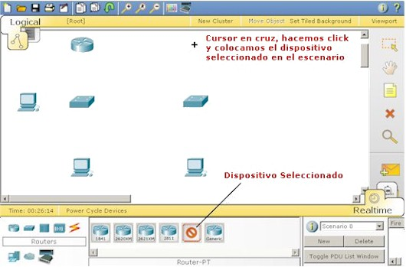
Para el armado de esta topología utilicé routers y switchs genéricos porque tienen una gran variedad de interfaces ya definidas que en los otros modelos las tenemos que cambiar nosotros según los medios que vayamos a utilizar. Cómo cambiar las interfaces físicas y todo lo que tiene que ver con configuración de dispositivos lo voy a explicar con profundidad en un tutorial aparte.
Reglas de Interconexión de Dispositivos
Para realizar una interconexión correcta debemos tener en cuenta las siguientes reglas:
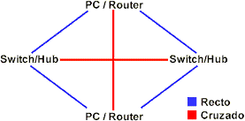
Cable Recto: Siempre que conectemos dispositivos que funcionen en diferente capa del modelo OSI se debe utilizar cable recto (de PC a Switch o Hub, de Router a Switch).
Cable Cruzado: Siempre que conectemos dispositivos que funcionen en la misma capa del modelo OSI se debe utilizar cable cruzado (de PC a PC, de Switch/Hub a Switch/Hub, de Router a Router).
Interconexión de Dispositivos
Una vez que tenemos ubicados nuestros dispositivos en el escenario y sabemos que tipo de medios se utilizan entre los diferentes dispositivos lo único que nos faltaría sería interconectarlos. Para eso vamos al panel de dispositivos y seleccionamos “conecciones” y nos aparecerán todos los medios disponibles.
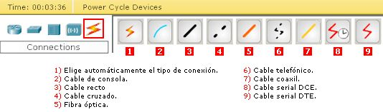
Una vez que seleccionamos el medio para interconectar dos dispositivos y vamos al escenario el puntero se convierte en un conector. Al hacer click en el dispositivo nos muestra las interfaces disponibles para realizar conexiones, hacemos click en la interface adecuada y vamos al dispositivo con el cual queremos conectar y repetimos la operación y quedan los dispositivos conectados.
Como es difícil de explicar y para una mejor comprensión realicé un video que, además de explicar la interconexión entre dispositivos, resume todo el contenido de este tutorial.

